江苏省仪征中学2022-2023学年度第一学期高三物理学科导学案

磁场对运动电荷的作用（二）

研制人：郭云松 审核人：倪富昌

班级：________姓名：________学号：________ 授课日期：2022.5.9

**【课程标准】**

1．能用洛伦兹力分析带电粒子在匀强磁场中的圆周运动；

2．了解带电粒子在匀强磁场中的偏转及其应用．

**【自主导学】**

1．带电粒子在磁场中运动的临界、极值问题；

2．带电粒子在磁场中运动的多解问题．

**【重点导思】**

考点三 带电粒子在磁场中运动的临界、极值问题

**例1．**长为*l*的水平极板间有垂直纸面向里的匀强磁场，如图所示．磁感应强度为*B*，板间距离也为*l*，极板不带电．现有质量为*m*、电荷量为*q*的带正电粒子（不计重力），从左边极板间中点处垂直磁感线以速度*v*水平射入磁场，欲使粒子不打在极板上，可采用的办法是（ ）

A．使粒子的速度*v*＜

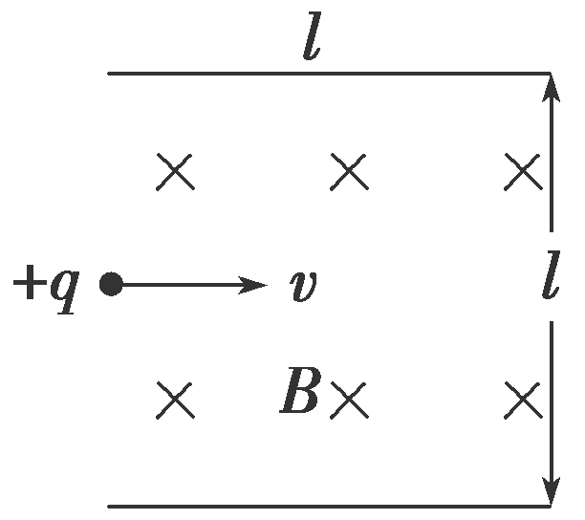

B．使粒子的速度*v*＞

C．使粒子的速度*v*＞

D．使粒子的速度＜*v*＜

**例2．**如图所示，边界*OM*与*ON*之间分布有垂直纸面向里的匀强磁场，边界*ON*上有一粒子源*S*.某一时刻，从粒子源*S*沿平行于纸面，向各个方向发射出大量带正电的同种粒子（不计粒子的重力及粒子间的相互作用），所有粒子的初速度大小相等，经过一段时间后有大量粒子从边界*OM*射出磁场．已知∠*MON*＝30°，从边界*OM*射出的粒子在磁场中运动的最长时间等于（*T*为粒子在磁场中运动的周期），则从边界*OM*射出的粒子在磁场中运动的最短时间为（ ）

A．

B．

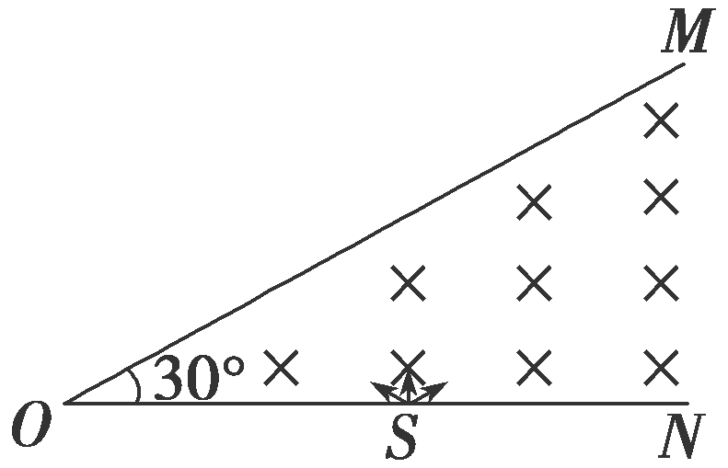

C．

D．

考点四 带电粒子在磁场中运动的多解问题

**例3．**如图甲所示，*M*、*N*为竖直放置彼此平行的两块平板，板间距离为*d*，两板中央各有一个小孔*O*、*O*′正对，在两板间有垂直于纸面方向的磁场，磁感应强度随时间的变化如图乙所示．有一群正离子在*t*＝0时垂直于*M*板从小孔*O*射入磁场．已知正离子质量为*m*、带电荷量为*q*，正离子在磁场中做匀速圆周运动的周期与磁感应强度变化的周期都为*T*0，不考虑由于磁场变化而产生的电场的影响，不计离子所受重力．求：

（1）磁感应强度*B*0的大小；

（2）要使正离子从*O*′垂直于*N*板射出磁场，正离子射入磁场时的速度*v*0的可能值．

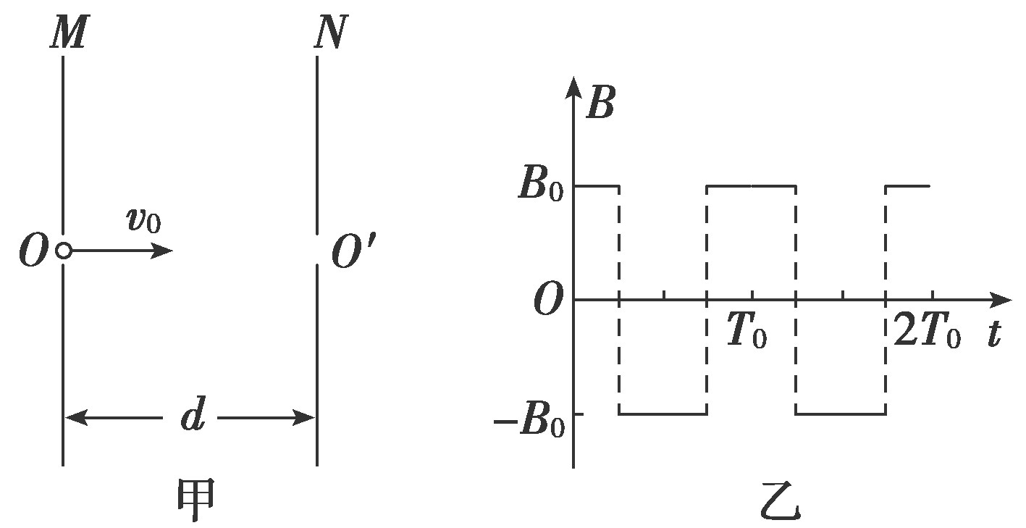

**【随堂导练】**

**练1．**真空中有一匀强磁场，磁场边界为两个半径分别为*a*和3*a*的同轴圆柱面，磁场的方向与圆柱轴线平行，其横截面如图所示．一速率为*v*的电子从圆心沿半径方向进入磁场．已知电子质量为*m*，电荷量为*e*．为使该电子的运动被限制在图中实线圆围成的区域内，磁场的磁感应强度最小为（ ）

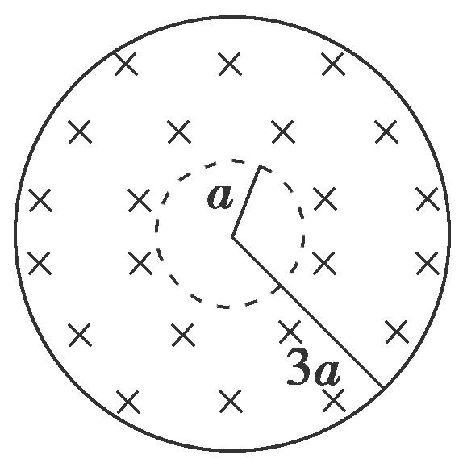A. B．

C. D．

**练2．**一质量为*m*、电荷量为*q*的负电荷在磁感应强度为*B*的匀强磁场中绕固定的正电荷沿固定的光滑轨道做匀速圆周运动，若磁场方向垂直于它的运动平面，且作用在负电荷的电场力恰好是磁场力的三倍，则负电荷做圆周运动的角速度可能是（ ）

A． B． C． D．

**练3．**如图所示，一束电子以大小不同的速率沿图示方向垂直飞入横截面是一正方形的匀强磁场区域，下列判断正确的是（ ）

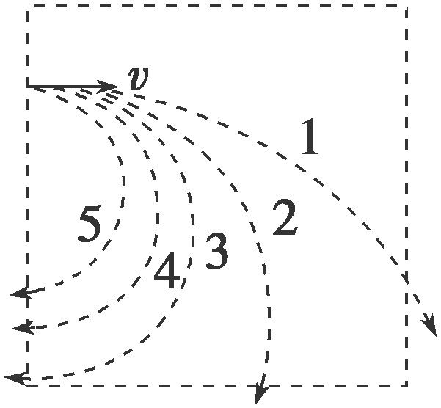

A．电子在磁场中运动时间越长，其轨迹线越长

B．电子在磁场中运动时间越长，其轨迹线所对应的圆心角越大

C．在磁场中运动时间相同的电子，其轨迹线一定重合

D．电子的速率不同，它们在磁场中运动时间一定不相同

**练4．**如图所示，宽度为*d*的有界匀强磁场，磁感应强度为*B*，*MM*′和*NN*′是它的两条边界．现有质量为*m*、电荷量为*q*的带电粒子沿图示方向垂直磁场射入．要使粒子不能从边界*NN*′射出，则粒子入射速率*v*的最大值可能是多少？

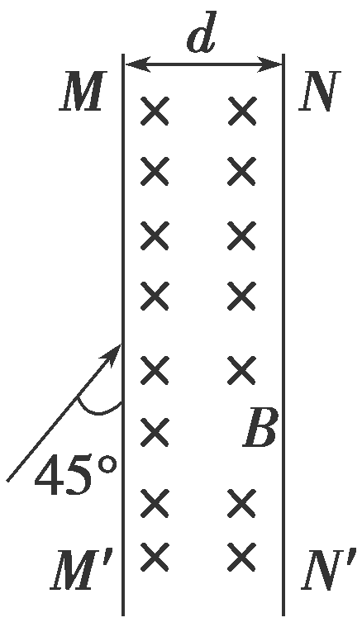

**【导思总结】**

**解决带电粒子在磁场中的临界问题的关键**

（1）以题目中的“恰好”“最大”“最高”“至少”等词语为突破口，运用动态思维，寻找临界点，确定临界状态，根据粒子的速度方向找出圆心的大致位置，同时由磁场边界和题设条件画好轨迹、定好圆心，建立几何关系．

（2）寻找临界点常用的结论：

①刚好穿出磁场边界的条件是带电粒子在磁场中运动的轨迹与边界相切．

②当速度*v*一定时，弧长（或弦长）越长，圆心角越大，则带电粒子在有界磁场中运动的时间越长．

③当速度*v*变化时，圆心角越大，运动时间越长．

**【导学感悟】**本节课你学到了什么？

**_________________________________________________________________________________________**

**【导练巩固】**配套《学科作业》